MAKOVÉ ŠÚLANCE ZO ZEMIAKOVÉHO CESTA

Ingrediencie:
500 g uvarených zemiakov
200 g hrubej múky
1 vajíčko
štipka soli
60 g masla
120 g maku
70g práškového cukru

Postup:
1. Uvaríme zemiaky v šupke.
2. Vychladnuté zemiaky ošúpeme, najemno nastrúhame do misky, trochu osolíme, pridáme jedno surové vajíčko a 200 g hrubej múky.
3. Zamiesime cesto, ktoré sformujeme do valca. Z valca odrežeme kúsok cesta - asi 4 cm, z ktorého formujeme valček asi 1 cm hrubý. Ten pokrájame na kúsky, z ktorých robíme šúľance.
4. Hotové šúľance dáme do vriacej vody, v ktorej ich budem variť. Varíme v osolenej vode, kým nevyplávajú na povrch.
5. Uvarené vyberieme pridáme roztopené maslo, mak a cukor.

MEDOVNÍKY

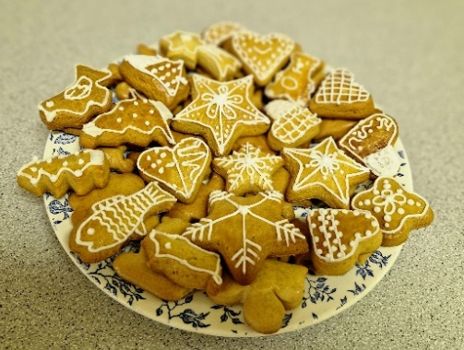
Ingrediencie:
160 g medu
160 g kryštálového cukru
120 g masla(palmarínu)
500 g hladkej múky
1 ČL sódy bikarbóny
1 ČL mletej škorice
2 vajíčka

Postup:
1. Med, cukor a maslo (palmarín) necháme zovrieť.
2. Múku zmiešame so sódou bikarbónou a škoricou.
3. Pridáme trošku vychladnutú medovú zmes a zamiešame.
4. Do nie úplne vychladnutej masy pridáme vajíčka.
5. Spracujeme cesto, ktoré zabalíme a necháme odpočívať aspoň 2 hodiny.
6. Potom ho vyvaľkáme na hrúbku 5 mm a vykrajujeme rôzne tvary.
7. Pečieme asi 10 minút pri teplote 175 °C.
8. Po upečení medovníčky potrieme rozšľahaným žĺtkom.

JABLKOVÉ PITÉ

Ingrediencie:
500 g polohrubej múky
100 g práškového cukru
250 g masla
2 ks vajíčka
1 prášok do pečiva

Jablková náplň:
1 kg očistených a nastrúhaných jabĺk
100 g kryštálového cukru
mletá škorica

Postup:
1. V miske rukami zmiešame všetky suroviny na cesto. Hotové cesto dáme na chvíľku do chladničky, stačí pokiaľ pripravíme jablkovú náplň.
2. Jablká očistíme a nastrúhame na strúhadle, šťavu nechávame. Nastrúhané jablká posypeme cukrom a škoricou.
3. Cesto preložíme na pomúčenú pracovnú dosku a rozdelíme na dve rovnaké časti. Jednu polovicu cesta rozvaľkáme na veľkosť plechu (25 x 35 cm) a pomocou valčeka prenesieme na vymastený plech tak, aby bolo cesto po okrajoch plechu trochu zdvihnuté hore.
4. Na cesto naložíme jablčnú náplň a opakom lyžice alebo stierkou uhladíme.
5. Rozvaľkáme druhé cesto, pomocou valčeka prenesieme a položíme na jablká.
6. Prečnievajúce cesto na krajoch odkrojíme. Vrch koláča popicháme vidličkou a vložíme do rúry.
7. Pečieme na 180°C asi 30 minút dozlatista.
8. Koláč necháme úplne vychladnúť a potom nakrájame. Na záver môžeme posypať práškovým cukrom.

MRKVOVÉ ŠÁTEČKY

Ingrediencie:
500 g polohrubej múky
250 g mrkvy
250 g palmarínu
1 prášok do pečiva
štipka soli
vajce na potretie
slivkový lekvár
práškový cukor na posypanie

Postup:
1. Múku, cukor, prášok do pečiva a soľ zmiešame v nádobe.
2. Pridáme palmarín a rukou trochu spracujeme.
3. K cestu pridáme nastrúhanú mrkvu a dobre spracujeme. Vďaka mrkve sa cesto krásne zafarbí. Netreba ho nechať odležať, ale hneď s ním môžeme pracovať.
4. Natenko ho vyvaľkáme, radielkom pokrájame na štvorce a na každý položíme trochu slivkového lekváru.
5. Každý štvorec potom preložíme na polovicu do tvaru trojuholníka a okraje pozatláčame vidličkou.
6. Poukladáme na plech s papierom na pečenie a pečieme v rúre vyhriatej na 180°C asi 20 minút.
7. Na záver môžeme posypať práškovým cukrom.

VANILKOVÉ ROŽKY S ORECHAMI
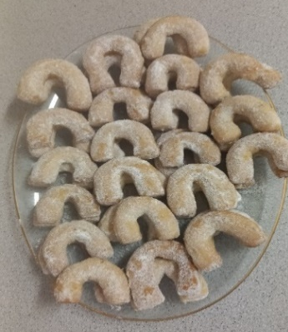
Ingrediencie:
400 g hladkej múky
250 g masla alebo margarínu
120 g orechov
120 g práškového cukru
vanilkový cukor

Postup:
1. Z ingrediencií vymiesime cesto.
2. Necháme ho aspoň pol hodinu odpočívať v chladničke, aby sa s ním lepšie pracovalo.
3. Postupne z neho oddeľujeme kúsky, z ktorých ušúľame valčeky.
4. Valčeky rozdelíme na rovnako dlhé kúsky (jeden valček nechať ako meradlo) a tvarujeme rožky.
5. Pečieme pri 180°C asi 8 -10 min.
Po vybratí z trúby sú rožky veľmi krehké a aj pri jemnom dotyku sa rozpadnú. Neznamená to, že sa nepodarili. Treba ich iba nechať vychladnúť na plechu, tak ako sú, potom sa dajú normálne chytať do ruky. Z toho vyplýva, že na pečenie rožkov potrebujeme viac ako jeden plech na pečenie. Na pečenie používame papier na pečenie, plech netreba ničím mazať. Vanilkový cukor si v mištičke rozmiešame s práškovým cukrom podľa množstva a v tejto zmesi obaľujeme vychladnuté rožky.

ŠÁLKOVÝ KOLÁČ S POSÝPKOU

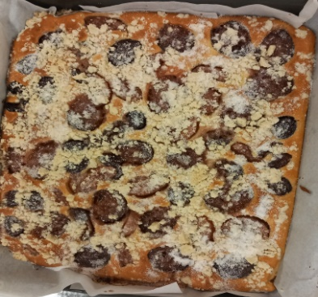
Ingrediencie:
2 šálky polohrubej múky
¾ šálky práškového cukru
½ šálky oleja
štipka soli
2 dcl mlieka
1 vajíčko
1 prášok do pečiva

Postup:
1. Do misky dáme múku, cukor, olej a soľ, ktoré premiešame. Odložíme si 1 hrnček tejto zmesi.
2. Ku zbytku pridáme vajíčko, mlieko a prášok do pečiva, všetko premiešame.
3. Cesto vylejeme na plech a na vrch dáme ovocie. Posypeme zmesou z hrnčeka.
4. Dáme do rúry na 180°C a pečieme podľa 👀.

KYSNUTÉ ROŽKY

Ingrediencie:
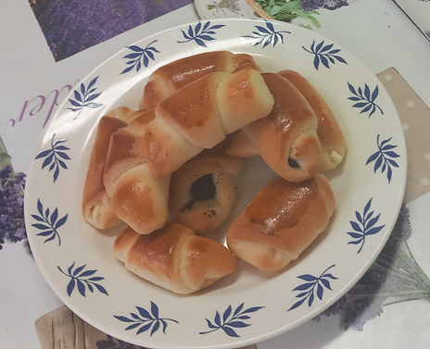
1 kg polohrubej múky
3 PL kyslej smotany
3 PL kryštálového cukru
3 žĺtky
3 dcl oleja
½ ČL soli
1 prášok do pečiva
1 kvasnice
½ l mlieka

Náplne:
LEKVÁROVÁ - potrebujeme hustý lekvár, aby nevytiekol môžeme ho zmiešať s rozdrvenými piškótami.
MAKOVÁ - do hrnčeka dáme sladkú vodičku (voda + 7 PL cukru + van. cukor), pridáme mak, 1PL bravčovej masti, 2 PL slivkového lekváru a zohrejeme.
TVAROHOVÁ – 2 tvarohy si zabalíme do servítky, aby bol suchší. Potom ich dáme do misky a rozmiešame so žĺtkom, podľa chuti môžeme pridať trošku hladkej múky a dochutíme cukrom.

Postup:
1. Pripravíme si kvások = mlieko + kvasnice + cukor.
2. Pridáme múku, smotanu, žĺtka, soľ, prášok do pečiva a cukor, všetko dobre premiešame (min. 6 minút).
3. Cesto rozdelíme na 10 bochníkov a necháme kysnúť aspoň 1 hodinu.
4. Rozvaľkáme, rozdelíme na 8 častí (ako pizzu), do každého kúsku pridáme náplň a zabalíme do rožka, končekom na spodok.
5. Necháme chvíľku odpočinúť, potom potrieme vajíčkom a dáme do rúry na 180°C. Pečieme do zlatista 12 minút.
6. Po vytiahnutí z rúry potrieme cukrovou vodou
CUKROVÁ VODA = voda + vanilkový cukor + cukor

MUFFINY

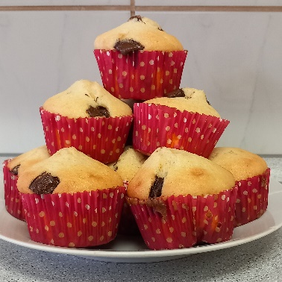
Ingrediencie:
250 g hladkej múky
100 g kryštálového cukru
1 dcl oleja
1,75 dcl mlieka
2 vajíčka
1 vanilkový cukor
1 prášok do pečiva
kúsky čokolády

Postup
1. V miske premiešame suché suroviny: múku, cukor, kypriaci prášok.
2. Vo väčšej miske rozšľaháme mlieko, roztopené (nie horúce) maslo, vanilku a vajíčka.
3. Do tekutej zmesi preosejeme suché suroviny a už len zľahka zapracujeme varechou, kým už neuvidíme žiadne zvyšky múky.
4. Pridáme kúsky čokolády.
5. Zmesou naplníme košíčky asi do polovice a ešte môžeme povtláčame nakrájanú čokoládu. 6. Pečieme pri 200 °C asi 15 - 20 min.

TIP: Mlieko môžeme nahradiť kyslou smotanou, jogurtom alebo acidofilným mliekom. V takom prípade vymeníme jednu lyžičku kypriaceho prášku za lyžičku jedlej sódy. Pridaním kyslej zložky a sódy, bude cesto ešte jemnejšie a vláčnejšie.

OSÚCH OD ĽUBKY

Ingrediencie
2-3 zemiaky
600 g polohrubej múky
1 kocka kvasníc
2 ČL soli
½ ČL cukru
2 PL oleja
375 ml vody
1 ČL rasce

Na potretie:
2 PL oleja
2 PL vody
4 strúčky cesnaku

1. Deň vopred uvaríme 2-3 zemiaky.
2. Cez noc vychladnú, na druhý deň sa s nimi lepšie pracuje. Zemiaky na druhý deň nastrúhame na jemnom strúhadle.
3. V 375 ml vlažnej vody rozmiešame cukor a droždie.
4. Nemusíme čakať na kvások, pridáme do múky, spolu so soľou, rascou, olejom, nastrúhanými zemiakmi a vypracujeme vláčne, hladké nelepivé cesto, najlepšie rukami.
5. Cesto dáme do misky, posypeme trochou múky, prikryjeme utierkou a necháme vykysnúť.
6. Vykysnuté cesto rozložíme na plech vystlaný papierom na pečenie, ktorý namočíme do studenej vody. Cesto malo hrúbku okolo 1,5 až 2cm.
7. Cesto potrieme cesnakom, ktorý rozmiešame v 2 PL oleja a 2 PL vody,
8. Na vrch poukladať slaninku, posypať rascou a piecť pri teplote 200°C asi 30 minút dozlatista.
👵 Vychytávky: na plech dať trošku vody a na ňu papier na pečenie (aby sa stále nezroloval) a rascu alebo slaninku môžeme dať aj do cesta.

MEDVEDIE LABKY

Ingrediencie:
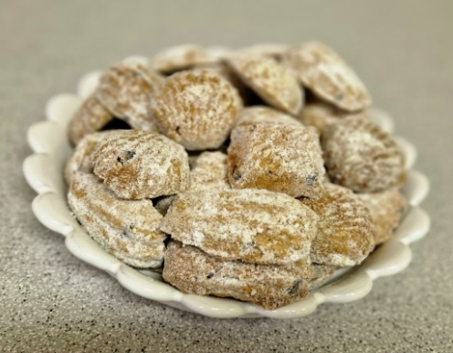
100 g hladkej múky
100 g polohrubej múky
50 g mletých orechov
50 g posekanej čokolády
50 g práškového cukru
1 ČL škorica
1 vajce
125 g margarínu / Hera

Postup:
1. Do múky pridáme heru pokrájanú na kúsky, vajce, cukor, mleté orechy, kakao (dôležité je použiť naozaj kvalitné tmavé kakao) a mletú škoricu.
2. Vypracujeme cesto a necháme ho asi 15 min – až 1 h odležať. Cesto určite vypracujte rukou, nie v robote, pretože by ostalo hladké ako krém a labky sa budú lepiť. Formičky vymastíme bravčovou masťou.
3. Cesto rozdelíme na päť častí, z každej vyšúľame valček, ten pokrájame na rovnaké kúsky také veľké, aby sa zmestili do jednej formičky.
4. Cesto povtláčame do formičiek (na tomto recepte je skvelé, že formičky sa nemusia mastiť a labky sa z nich aj tak vyklápajú veľmi ľahko).
5. Pečieme vo vyhriatej rúre na 190°C asi 10 minút.
6. Pripravíme si zmes práškového a vanilkového cukru. Upečené horúce labky vyklopíme do taniera s cukrom a dobre obalíme.

LINECKÉ KOLÁČIKY

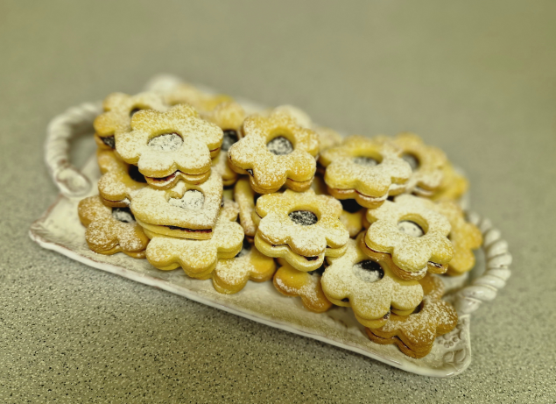
Ingrediencie:
300 g hladkej múky
200 g masla
100 g práškového cukru
2 žĺtka
1vanilkový cukor
1ČLl prášku do pečiva

Postup:
1. V miske dôkladne premiešame preosiatu hladkú múku a práškový cukor.
2. Pridáme maslo nakrájané na kocky a žĺtky. Všetko spolu spracujeme na hladké cesto.
3. Hotové cesto zabalíme do potravinárskej fólie a necháme ho odpočívať v chladničke aspoň 1 hodinu.
4. Po vybratí z chladničky cesto rozvaľkáme na pomúčenej ploche na hrúbku približne 3 mm. Vykrajujeme požadované tvary.
5. Sušienky pečieme v predhriatej rúre na 180°C približne 10-12 minút, alebo dozlatista.
6. Po vychladnutí môžeme sušienky posypať práškovým cukrom alebo spojiť džemom, podľa chuti.

OVOCNÁ BUBLANINA
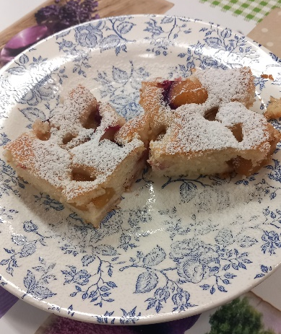
Ingrediencie:
4 vajíčka
150 g práškového cukru
2 dcl oleja
2 dcl mlieka
300 g hladkej múky
1,5 balíka prášku do pečiva
ovocie

Postup:
1. Preosejeme múku s kypriacim práškom a sódou.
2. Pripravíme si ovocie, ktoré budeme používať – umyjeme, osušíme a zbavíme ho šťavy.
3. Oddelíme si bielka od žĺtok a dbáme na to, aby sme oboje poriadne vyšľahali. Bielka šľaháme so štipkou soli do tuhého snehu.
4. Žĺtky si vyšľaháme s cukrom do peny a následne pridáme, olej a vodu či mlieko. Ak je cesto príliš husté, pridáme ešte trochu mlieka. Ku vyšľahaným žĺtkom pridáme preosiatu múku s kypriacim práškom a ešte poriadne premiešame.
5. Následne zľahka vmiešame sneh z bielkov a cesto vylejeme na vymastený a múkou vysypaný plech.
6. Na hotové cesto pridáme pripravené ovocie a dáme piecť do vyhriatej rúry na 170°C na dobu 30 minút.
7. Upečenú bublaninu necháme vychladnúť, posypeme práškovým cukrom a môžeme podávať.

